08 - Remarketing Orgânico
Os Posts N3 têm poder de gerar vendas em menos de 24h.
Mas aqui está o ponto cego:
muita gente vê, entende o seu método…
e mesmo assim não compra de primeira.
Por quê?
Porque já sabem o que é e como funciona.
O que falta é estímulo novo.
E esse é o jogo: mostrar resultados reais.
Não o método em si, mas o que ele gera.
É disso que trata nessa engrenagem::
impactar quem já te segue, cutucar a demanda adormecida e converter em vendas orgânicas.
Você vai ver na prática como transformar Stories validados em uma nova versão de Post N3 – Remarketing.
📌 Diferença chave:
- Post N3 comum → explica o método.
- Post N3 Remarketing → mostra o resultado do método.
Resultado prova.
Resultado convence.
Resultado vende.
Gestores de tráfego e estrategistas fazem Remarketing com campanhas de tráfego.
Aqui, você vai aprender o remarketing orgânico:
atingir só quem já te segue e transformar audiência fria em cliente quente.
- Storie - Remarketing
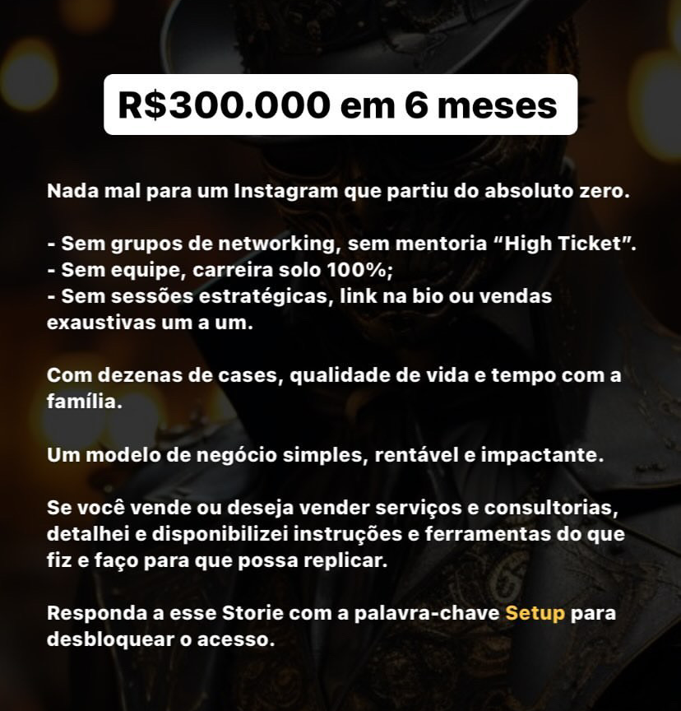

Estrutura:
- Titulo;
  - R$300.000 em 6 meses
Resultado relevante gerado com o seu método. Deve ser impactante o suficiente para que o usuário toque na tela e leia o Storie.
    - Evidencie - O que e em quanto tempo.
Exemplo: X leads em X dias;
Menos XKg em X meses
- Afirmação forte;
  - Nada mal para um Instagram que partiu do absoluto zero.
Adicione uma afirmação contraintuitiva ao resultado. Faça com que o usuário seja levado à reflexão - "ué, como assim!?"
Exemplo: Obtendo resultados significativos sem investir em publicidade paga.
- Diferenciais do método;
  - Sem grupos de networking, sem mentoria "High Ticket".
  - Sem equipe, carreira solo 100%;
  - Sem sessões estratégicas, link na bio ou vendas exaustivas um a um.
- O que o seus concorrentes pregam? Seu método precisa ser o contraponto.
Exemplo:
  - Sem dieta low carb, sem déficit calórico.
  - Sem dieta restritiva, comendo o que gosta.
  - Sem treinos excessivos, 3 - 4 treinos por semana no máximo.
- Reforço ao resultado e desejo oculto.
  - Com dezenas de cases, qualidade de vida e tempo de qualidade com a família.
Deixe evidente a possibilidade de replicação e destaque o que o resultado através do seu método gera.
Exemplo: Não é um caso isolado, aumentar a autoestima e entrar naquele vestido que tanto deseja é comum.
- Oferta ;
Se você vende ou deseja vender serviços e consultorias, detalhei e disponibilizei as instruções e ferramentas do que fiz e faço para que possa replicar.
Estrutura: Se você [desejo], [como alcançar o desejo].
- CTA
  - Responda a esse Storie com a palavra chave SETUP para desbloquear o seu acesso.
CTA com ordem objetiva:
Responda a esse Storie com a palavra-chave : [seu gatilho] para desbloquear seu acesso.
Insira o Storie na Rotina de Stories no sábado ou segunda-feira. Poste apenas ele, nada mais, pelo menos 1 hora após o anterior Storie sair do ar.
Analise as visualizações e as respostas.
Visualizações 2 ou 3 vezes maiores do que em dias comuns significam que as pessoas pararam para ver seu Storie.
- 2% de resposta ao Story = Aceitável
- 5% ou mais = Excelente
Considerando que seu Story está entre "Aceitável" e "Excelente", vamos aplicar o mesmo conteúdo com a mesma estrutura em um post que será postado após o Storie sair do ar.
Vamos chamá-lo de:
- Post N3 - Remarketing
https://www.canva.com/design/DAF-T6Z7wbo/SlJhLNgGFT2hPUVBRTcSBQ/view?utm_content=DAF-T6Z7wbo&utm_campaign=designshare&utm_medium=link2&utm_source=uniquelinks&utlId=h5694427c99
A mesma estrutura.
- Mude apenas a CTA, objetivo - Mensagem no Direct.
Envie a palavra-chave:
Setup
No meu Direct
  - Estrutura:
Envie a palavra-chave:
[seu gatilgo]
No meu Direct.
Para enviar a mensagem no seu Direct, os usuários terão que visitar o perfil. Portanto, considerando as impressões e análise a quantidade de visitas no Perfil.
- 2% de visitas: Aceitável
- 5% ou mais: Excelente
- Métricas
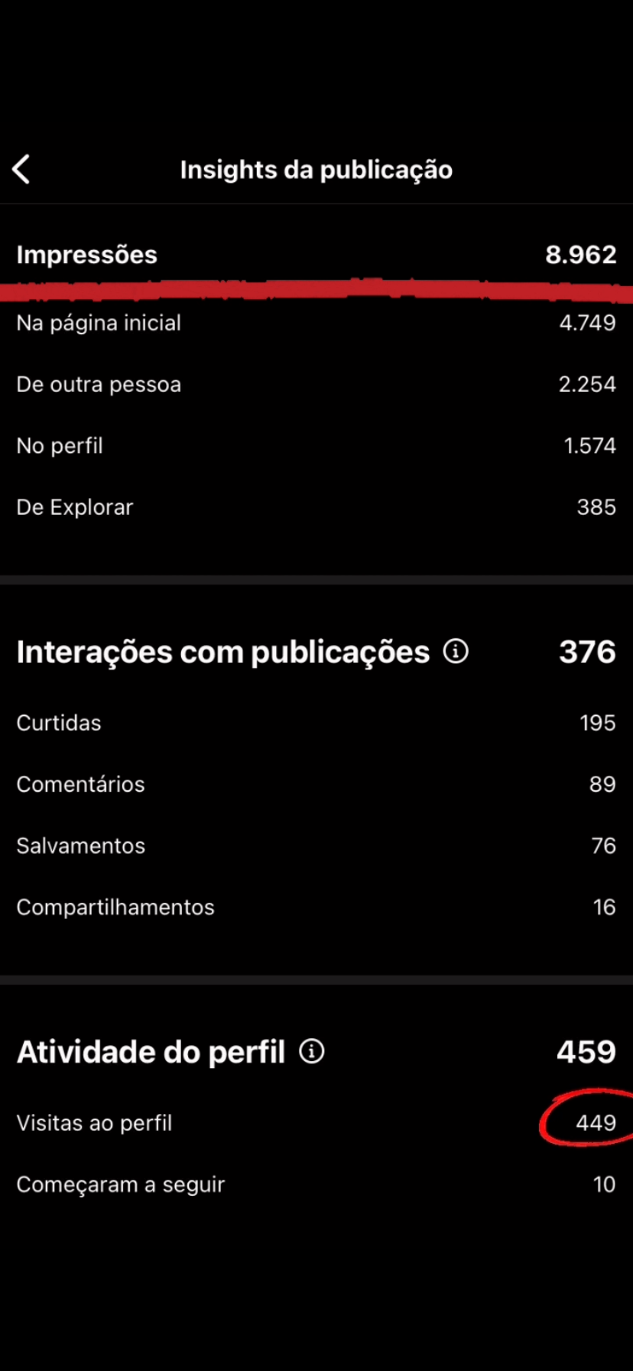
Com um grande volume de visitas, é esperado que o volume de mensagens no Direct seja tão alto quanto.
O que contribui diretamente para acionar o gatilho e, obviamente, aumentar o volume de vendas.

09 - Chantagem Valio$a
Como gerar cases e feedbacks que vendem por você

Feedback não é favor.
É moeda de troca.
E quando você entende isso, transforma cada cliente em um ativo de vendas.
Explorando a Chantagem Valiosa:

você entrega algo extra, que o cliente realmente deseja, em troca de um feedback estratégico.
Esse feedback não é só “elogio”.
Ele gera:
- Movimento → mostra que há vida em torno do seu método.
- Desejo → desperta quem está de fora, vendo o depoimento.
- Segurança → elimina objeções de quem pensa em comprar.

⚙️ Como aplicar
Na consultoria, a Chantagem Valiosa funciona sobre demanda:
- Durante o encontro, identifico uma necessidade que talvez nem ele soubesse que tinha e entrego uma ferramenta, instrução ou o ajudo a sanar.
📌 Essa é a minha moeda de troca: algo prático, inesperado e extremamente útil.
Mas, evidencio uma contra partida:
peço um feedback relevante → e isso gera movimento e prova social instantânea.
Para clientes antigos funciona igual:
- Ou então, pode ativa-los criando uma pequena “isca extra” (exemplo: um documento, um mini vídeo, uma instrução prática).
- Formalizando a entrega em troca de um feedback.
OU vocÊ pode encaixar isso na sua rotina de Stories, exemplo:

1. O Pedido → A Condição

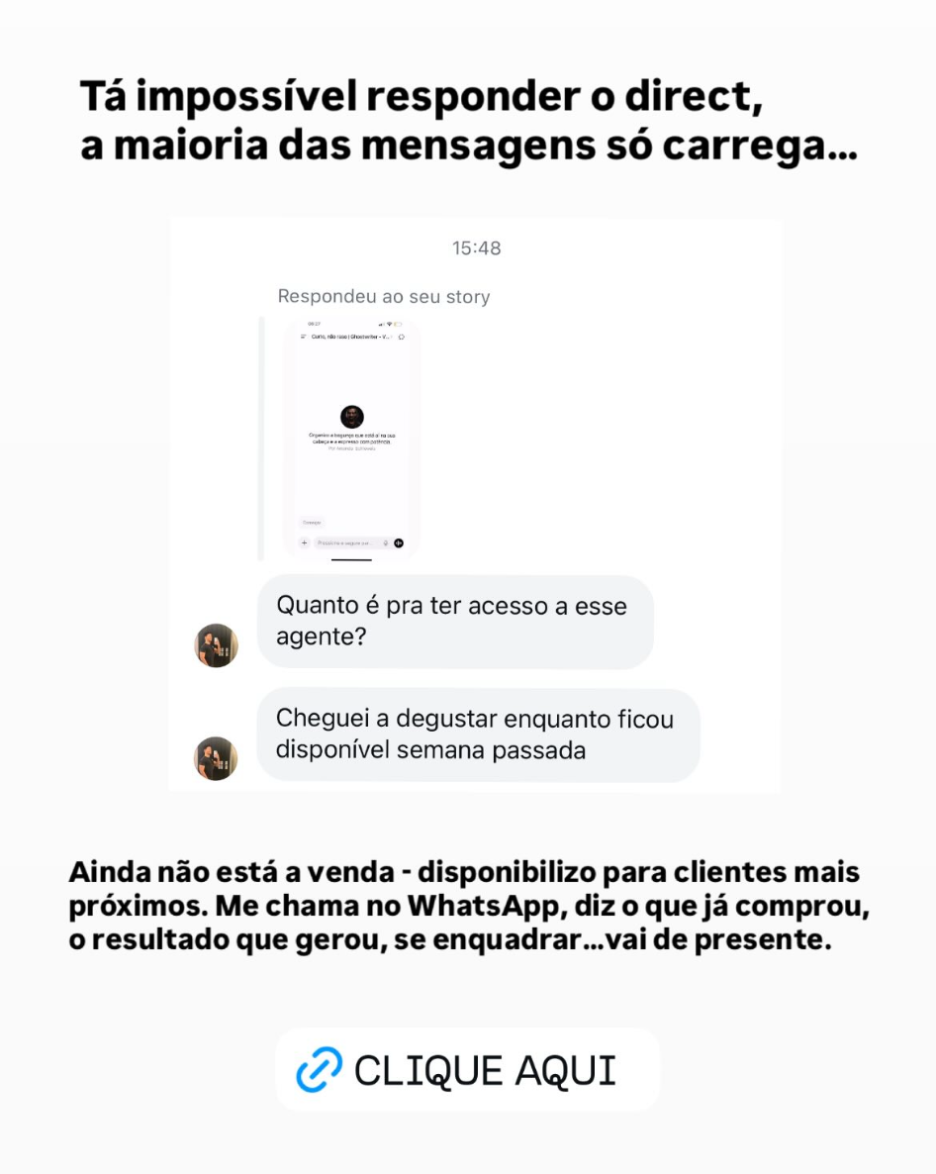
Um seguidor me pediu acesso ao agente.
E então, criei o movimento:
👉 “Me chama no WhatsApp…(e expliquei a condição).”
Entrega condicionada a feedback estratégico.

2. O Efeito → A Onda de Feedbacks


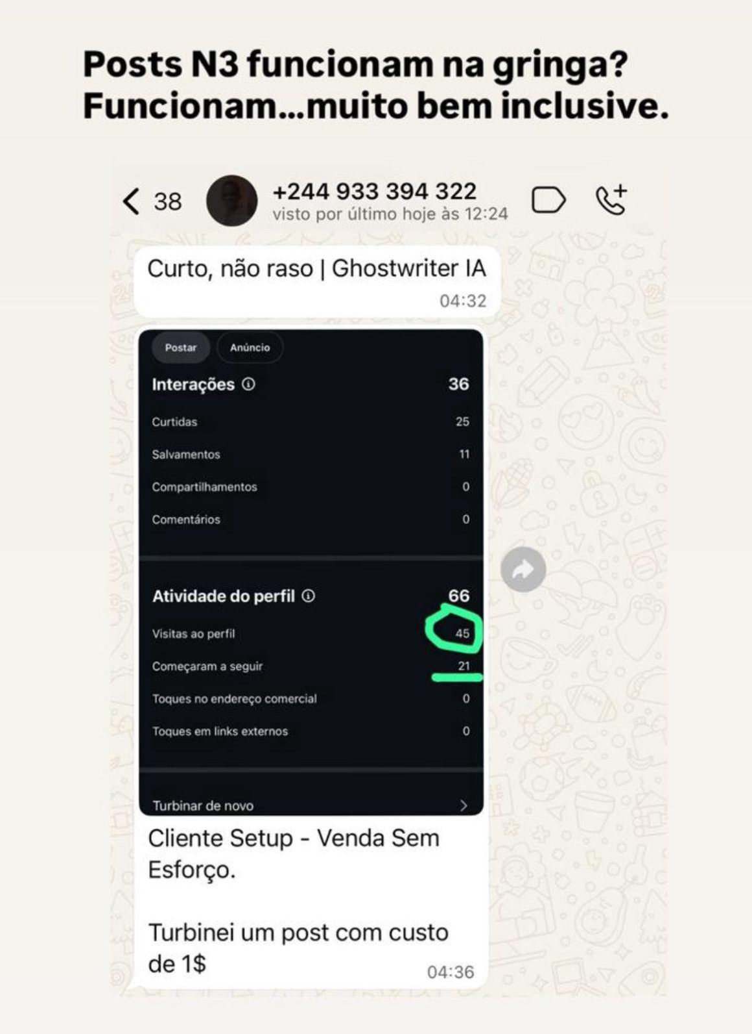
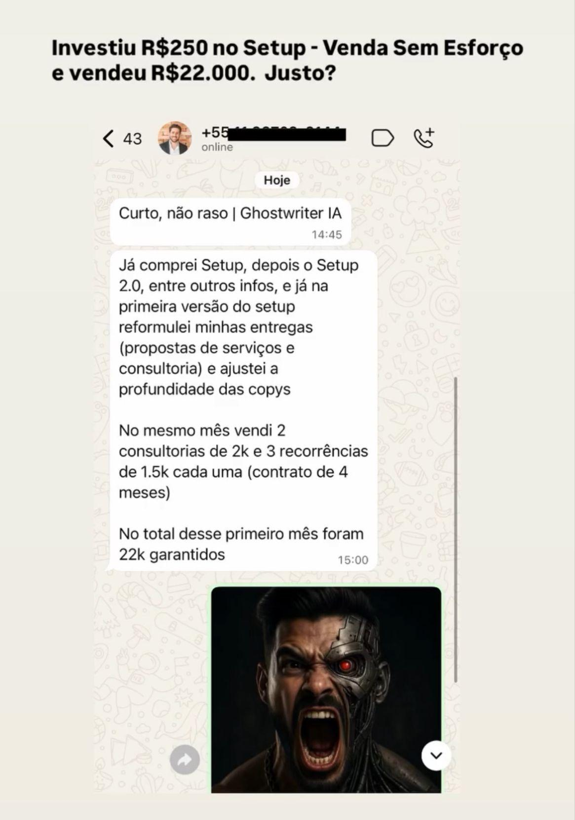
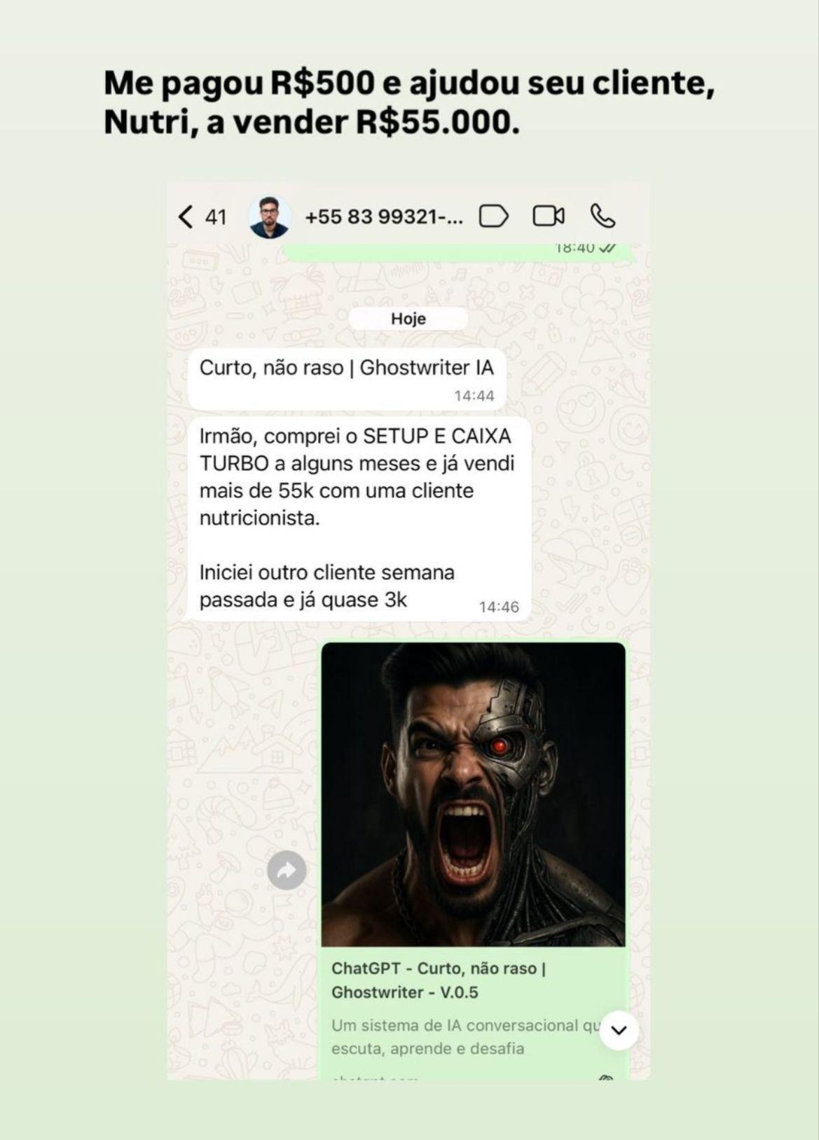
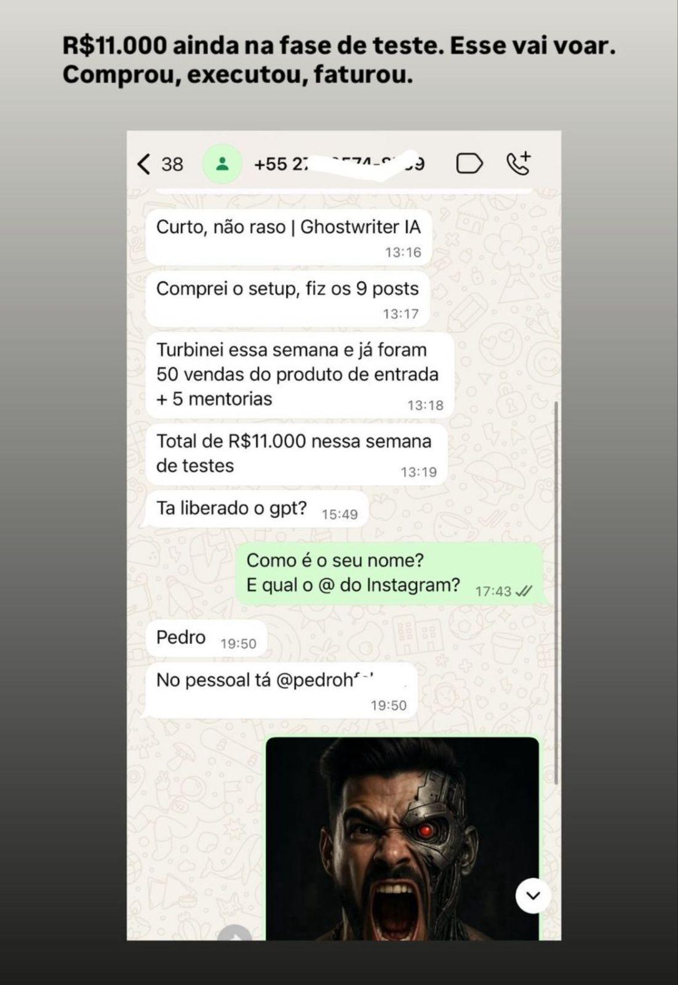
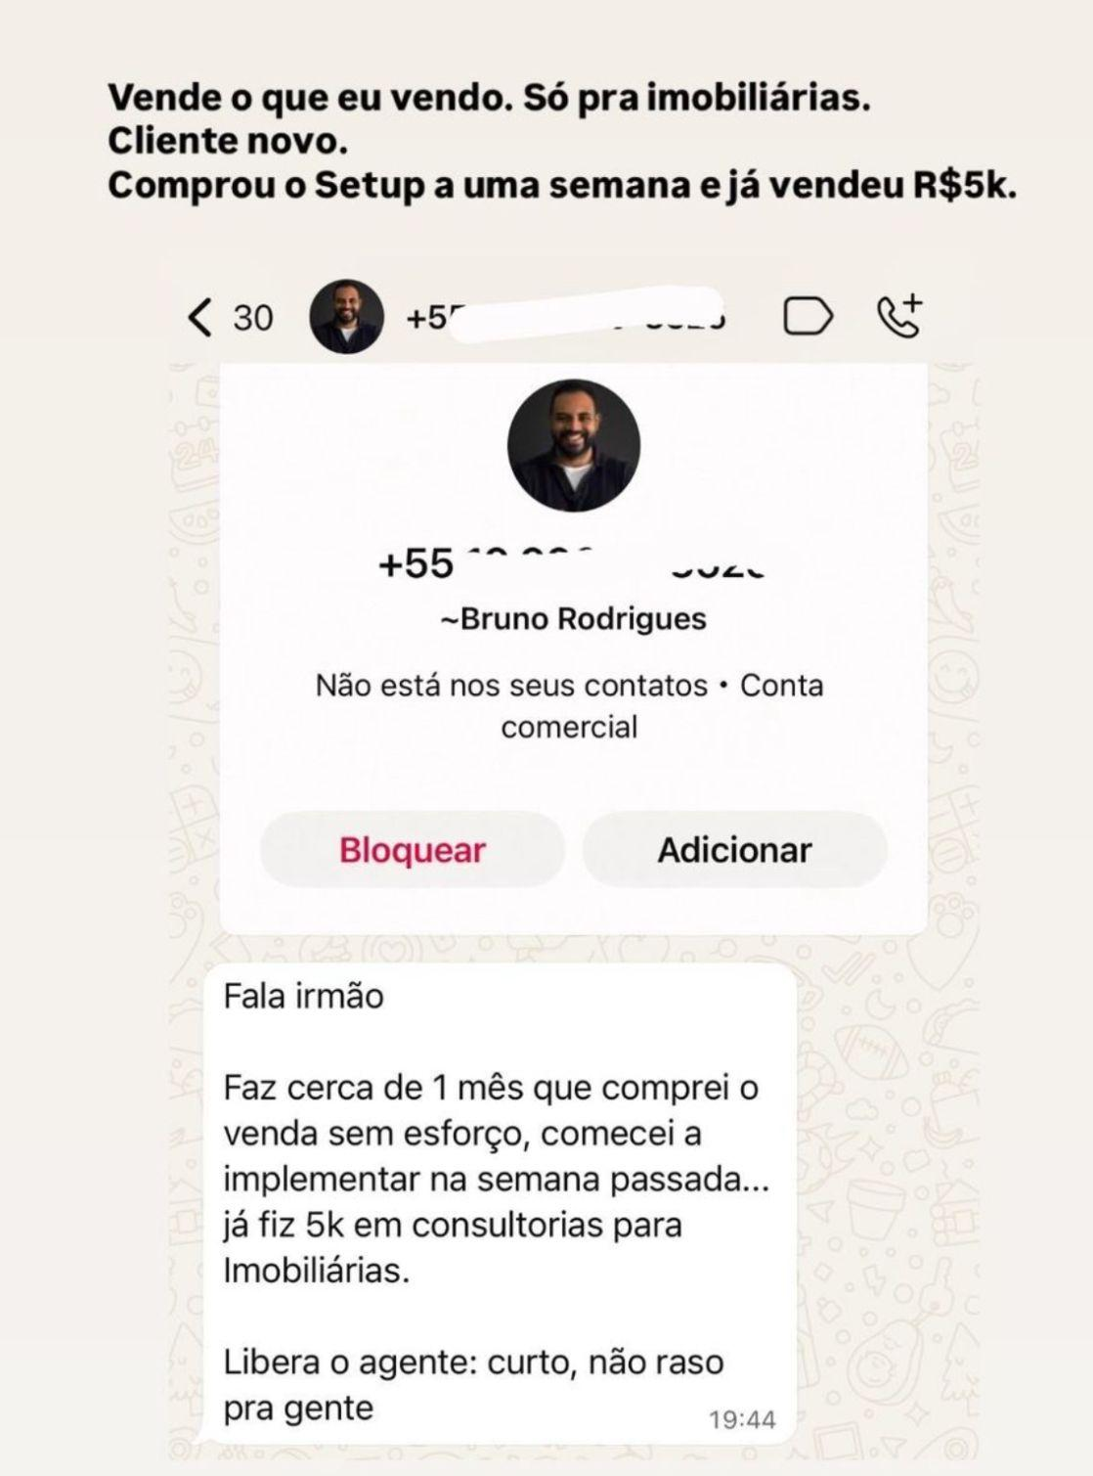
O resultado foi imediato:
- Cliente mostrando faturamento de 150k.
- Outro já passando dos 200k acumulados.
- Outro com mais de 130k em vendas só aplicando o método.
- Até cliente internacional confirmando que funciona fora do Brasil.
Tudo isso nasceu de um único movimento.
Eu não implorei depoimento.
A própria chantagem fez os clientes se moverem.
E cada feedback virou case público, pronto pra vender no meu lugar.

3. O Aproveitamento → A Proposta Direta

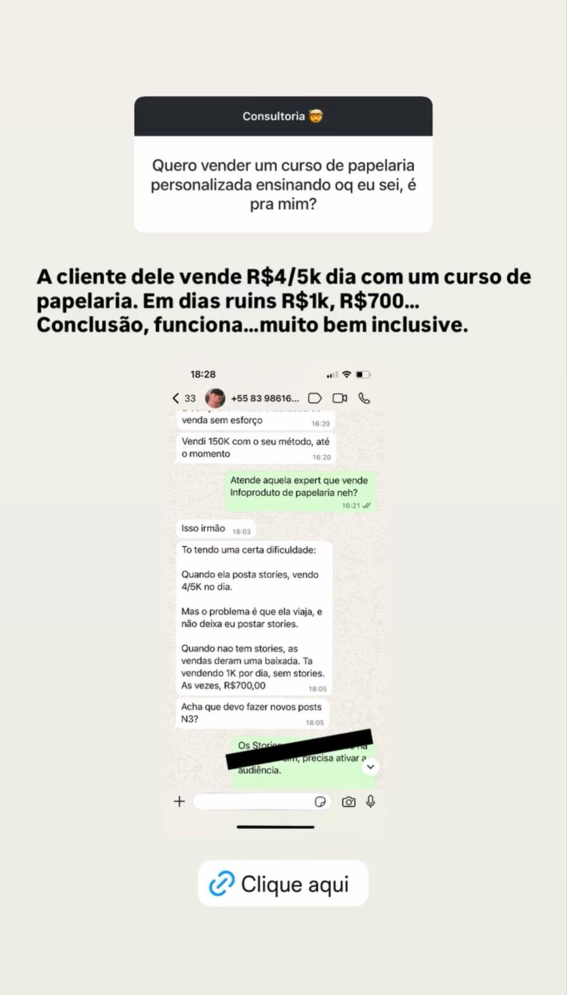
No meio dessa onda, alguém perguntou:
“Quero vender um curso de papelaria. Funciona pra mim?”
A Chantagem Valio$a
me gerou munição fresca.
Então mostrei a prova:
- Cliente faturando 4/5k por dia com papelaria.
- Até nos dias ruins, 1k, 700 reais.
E finalizei curto, não raso:
👉 “Funciona. Muito bem inclusive.”
Aqui tá o pulo do gato:
O feedback não só validou.
Ele virou a própria proposta de venda, embutida na resposta.

4. O Modelo Estruturado → Página de Desbloqueio
A Chantagem Valiosa também funciona em escala.
Nos meus infoprodutos eu sempre deixo um conteúdo isca — não é à toa que coleciono centenas de cases.
É simples: eu crio algo extra, de alto valor percebido, e só libero em troca de feedback.
📌 Exemplo:
‣
Nessa página eu deixo claro:
- O que a pessoa vai ganhar (documento + vídeo pra upgrade da bio).
- A ordem simples pro agente gerar 10 sugestões alinhadas.
- E a contrapartida: deixar um feedback relevante nos comentários e me mandar print no Direct.
Assim eu crio um ciclo infinito de feedbacks estratégicos.
https://youtube.com/shorts/9323b78YPdU?si=4y3x9CnqMswOsQY-
Cada aluno desbloqueia o extra → me dá prova real → vira parte da vitrine do método.

✅ Essa é a lógica
O cliente ganha clareza e ferramenta prática.
Você ganha prova viva de que o método funciona.
O mercado ganha desejo e confiança pra comprar.
Todo mundo ganha.
Só o esforço na venda, que some.

✅ Resumindo;
- Crie uma isca simples, mas de alto valor percebido.
- Estruture a entrega em uma página clara (como o exemplo).
- Ofereça em troca de feedback relevante.
- Adapte o pedido ao canal
- Colete, organize e use esses feedbacks como cases estratégicos.

